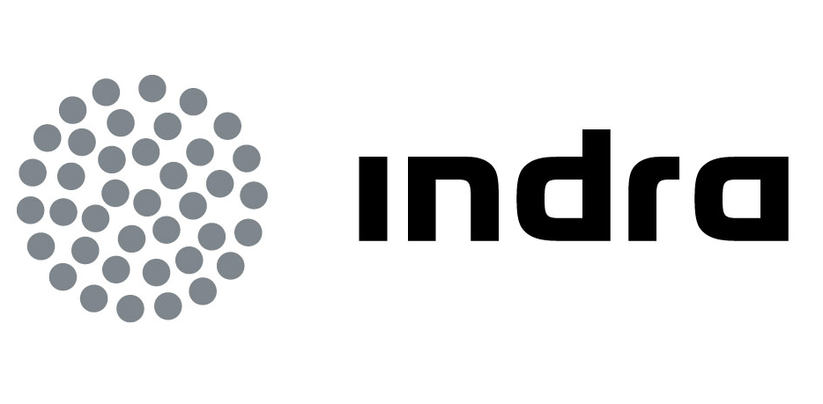 | Comunicado  de prensa

INDRA MUESTRA EN LA FERIA UNDERSEA DEFENSE TECHNOLOGY SISTEMAS PARA SUBMARINOS DE ÚLTIMA GENERACIÓN

- La compañía ha implantado sus soluciones en sumergibles de las Armadas de España, Alemania, Italia o Portugal

Indra dará a conocer su oferta de soluciones avanzadas para submarinos de última generación en la feria sectorial Undersea Defense Technology (UDT), que tendrá lugar en Alicante del 29 al 31 de mayo. La compañía ha implantado su tecnología en sumergibles de las clases U212, U214 y S-70. Los futuros S-80 españoles también portarán distintos equipos de Indra.

Entre las soluciones que podrán verse en el stand de la multinacional de TI en UDT destaca el sistema de comunicaciones por satélite T-Sub. Este equipo ofrece una alta capacidad de transmisión de voz y datos en banda X. Indra lo ha instalado en los U212 alemanes y U214 de Portugal, así como en los S70 de la Armada Española, en los que está en operación desde el año 2002. Indra también suministrará sistemas T-Sub a dos submarinos italianos U-212 a través de Fincantieri. Por otro lado, el sistema de comunicaciones T-Sub ha sido adaptado para operar en banda Ku, versión que ha despertado un gran interés del mercado.

En el marco de la feria, Indra también dará completa información sobre sus sistemas de defensa electrónica para submarinos. Actualmente, varios U212 alemanes e italianos están empleando esta tecnología para proteger sus plataformas. El sistema RESM/CESM de Inteligencia de Señales (SIGINT) de Indra es uno de los pocos en el mundo adaptados para submarinos que opera tanto en banda radar como de comunicaciones. Detecta cualquier radar activo y localiza prácticamente el 100% de las señales radar y de comunicaciones, incluso las más débiles y de baja probabilidad de detección. Facilita también el seguimiento e identificación de la plataforma.

La alta capacidad de procesamiento del sistema le permite analizar el espectro radioeléctrico en tiempo real, ofreciendo una ventaja a la tripulación sobre el resto de plataformas. También reconoce la huella electrónica de cada radar, identificando a la nave que lo porta. Esta misma solución de defensa electrónica será la que porten los nuevos submarinos S80 con que contará la Armada española.

En el S80 Indra también implantará su sistema radar LPI y su sistema de Identificación Amigo Enemigo (IFF). En cuanto al radar LPI de Indra, el Aries-S, se trata de un sistema prácticamente indetectable, que destaca por su baja potencia y alta resolución.

Ya en el ámbito del entrenamiento, Indra ha desarrollado del simulador del S-80. Esta solución reproduce a escala real una sección del sumergible. Está montado sobre una plataforma que le dota de movimiento y replica los sistemas y comportamiento real del S-80. Permitirá que los marineros entrenen los protocolos y la respuesta ante situaciones de emergencia.

Por último, Indra cuenta con un centro de excelencia en Fuente Álamo (Murcia) especializado en el mantenimiento de sistemas electrónicos, ópticos y sistemas sónar. En estas instalaciones se realiza, por ejemplo, el mantenimiento de los periscopios diseñados y desarrollados por Indra que emplean los submarinos S-70.

Seguridad en el Mar

En el ámbito de la defensa y seguridad marítima, Indra ha dotado los buques de la armada española con sus sistemas de defensa electrónica. Fragatas como las F100 o el Buque de Proyección Estratégica portan esta tecnología además de portar los radares y sistemas de comunicación de la compañía. Indra también ha suministrado esta tecnología para distintos países de Europa y Latinoamérica.

Por otro lado, la multinacional de TI es líder en Europa en el despliegue de sistemas de vigilancia costera. Más de 3.500 kilómetros de frontera en todo el mundo están controlados con sus sistemas. Lidera además el proyecto Perseus, dirigido a integrar los distintos sistemas de vigilancia costera existentes en Europa y a ampliarlos. También ha desarrollado un helicóptero no tripulado, el Pelícano, específicamente diseñado para embarcarse en buques militares y realizar labores de vigilancia. En este momento trabaja en el desarrollo de un nuevo avión ligero de vigilancia marítima, el P2006T MRI, que cuenta con sistemas de inteligencia que lo convierten en la plataforma más eficiente del mercado para vigilar amplias extensiones en el mar.

Indra

Indra es la multinacional de Tecnologías de la Información número 1 en España y una de las principales de Europa y Latinoamérica. Es la segunda compañía europea de su sector por inversión en I+D, con más de 500 M€ invertidos en los últimos tres años. Las ventas en 2011 ascendieron a 2.688 M€, de los que más de la mitad proceden del mercado internacional. Cuenta con más de 36.000 profesionales y con clientes en 118 países.

